基隆市111學年度長樂國小教師公開觀課紀錄表
表一【共同備課紀錄表】《教學者填寫》
教學者： 張曉謹 教學班級： 101班 教學領域： 數學 單元名稱： 形狀與形體
共備夥伴： 李欣雯 / 曾 擎 共備日期： 112 / 03 / 24 下午1：00
學生經驗  (含學生先備知識、起點行為、學生特性…) | 學生可能遇到的學習問題及困難
學生在一年級上學期從描繪、複製、拼貼、堆疊等活動中，初步認識物體與常見幾何形體(正方形、長方形、三角形和圓形)的幾何特徵。 | 1.如果學生只憑直觀找圖形，有時會找不到形狀大小一樣的圖形。  2.學生的手部肌肉尚未發育完全，有時剪下或撕下的圖形會和原圖形差異過大，以致找不到全等圖形。
教學目標及預期的學習成效
(含核心素養、學習表現與學習內容)
1.認識形狀、大小一樣的圖形
2.複製形狀、大小一樣的圖形
3.依給定圖示，做簡單圖形的平面鋪設並進行設計
4.做簡單形體的立體排列與堆疊，並點數個數
教學策略/學習策略
探究實作教學
教學活動設計
一.準備活動
1.圖片裡有什麼？
二.發展活動
1.認識形狀大小一樣的圖形
2.做出全等圖形
三.統整活動
1.我會做也會說
2.我學會了……
學生學習評量
口語評量、實作評量、作業評量
共備夥伴意見回饋
1.從一上的舊經驗引起動機，可適時帶入形狀的英文單字，營造雙語氛圍。
2.孩子們因手部肌肉發展未完全，撕附件時常撕壞，宜多訓練並指導撕附件的小技巧。
教學教師簽名: 張曉謹 共備夥伴簽名:李欣雯、曾擎
基隆市長樂國民小學111學年度教師公開觀課紀錄表
表二: 【教學觀察紀錄表】《觀課者填寫》
授課教師： 張 曉 謹 任教年級： 一 年 級 任教領域/科目： 數 學
回饋人員: 李欣雯 / 曾 擎 任教年級： 一 年 級 任教領域/科目： 數 學
教學單元： 形 狀 與 形 體 教學節次：共 6 節，本次教學為第 1 節
觀察日期： 112 年 03 月 29 日 星期 三 節次:第 2 節

層面 | 指標與檢核重點 |  | 教師表現事實摘要敘述  (含教師教學行為、學生學習表現、師生互動與學生同儕互動情形) | 評量(請勾選)
 |  |  |  | 優良 | 滿意 | 待成長
A  課程  設計與教學 | A-2掌握教材內容，實施教學活動，促進學生學習。 |  |  | ∨
 | A-2-1有效連結學生的新舊知能或生活經驗，引發與維持學生學習動機。 |  | A-2-1  用生活中的物體舉例，讓學生找出其中的圖形，並複習過去學過的形狀來連結學生的新舊經驗。  A-2-3  每個學習活動後會歸納、總結重點。  A-2-5  讓學生透過操作附件找出全等圖形。  A-2-6  先從找出生活用品的圖形到動手操作找出相同圖形。
 | A-2-2 清晰呈現教材內容，協助學生習得重要概念、原則或技能。
 | A-2-3 提供適當的練習或活動，以理解或熟練學習內容。
 | A-2-4完成每個學習活動後，適時歸納或總結學習重點。
 | A-2-5整合知識、技能語態度
 | A-2-6提供情境化、脈絡化的學習
 | A-3運用適切教學策略與溝通技巧，幫助學生學習。 |  |  | ∨
 | A-3-1運用適切的教學策略，引導學生思考、討論或實作。 |  | A-3-1  老師運用適切教學策略引導學生思考實作。  A-3-2  在進行實作時，老師會走動巡視學生操作情況，並指導協助學生完成。
 | A-3-2 教學活動中融入學習策略的指導。
 | A-3-3 運用口語、非口語、教室走動等溝通技巧，幫助學生學習。
 | A-4運用多元評量方式評估學生能力，提供學習回饋並調整教學。 |  |  | ∨
 | A-4-1運用多元評量方式，評估學生學習成  效。 |  | A-4-1  老師會運用多元評量方式來評估學生學習成效，並提供學生實踐的學習。  A-4-2  舉例來說，讓學生自己操作附件，實際將圖形疊合來找出相同的圖形，以此檢驗學生學習成效。  A-4-2  學生動手操作時，針對學生的迷思，教師立即給予引導策略，使學生能正確地辨別全等圖形並畫出全等圖形。  A-4-3  課堂上布題題意清楚，提供學生動手操作達到學習成效。
 | A-4-2分析評量結果，適時提供學生適切的學習回饋。
 | A-4-3提供學生實踐力行的學習
層面 | 指標與檢核重點 | 教師表現事實  摘要敘述  (含教師教學行為、學生學習表現、師生互動與學生同儕互動情形) |  | 評量(請勾選)
 |  |  |  | 優良 | 滿意 | 待成長
B班級經營輔導 | B-1建立課堂規範，並適切回應學生的行為表現。 |  |  | ∨
 | B-1-1 建立有助於學生學習的課堂規範。 |  | B-1-1  老師適切引導，因應學生的行為表現。  B-1-2  給予完成指令的學生小組加分。
 | B-1-2 適切引導或回應學生的行為表現。
 | B-2安排學習情境，促進師生互動。 |  |  | ∨
 | B-2-1 安排適切的教學環境與設施，促進師生互動與學生學習。 |  | B-2-1  進行活動時，老師巡視行間並協助有困難的學生完成，並給予學生鼓勵及讚美。
 | B-2-2 營造溫暖的學習氣氛，促進師生之間的合作關係。

基隆市長樂國民小學111學年度教師公開觀課紀錄表
表三-【議課紀錄表】《觀課者填寫提供授課者議課時討論與彙整》
授課教師： 張曉謹 任教年級： 一年級 任教領域/科目： 數 學
教學單元： 第五單元形狀與形體 教學節次：共 6 節，本次教學為第 1 節
議課日期： 112 年 4 月 6 日 星期 四 節次:13:00
- 教學者教學優點與特色：
- 於教學上靈活應用硬體設備，簡報與電子書切換流暢。
- 班級默契與學習氣氛佳，上課時學生會注視老師，跟著老師的指令做活動。
- 教師自製教具有創意兼實用性，得使學生於課堂活動建立觀念。

- 教學者教學待調整或改變之處：
- 教學活動時間稍掌握不足，乃因學生在實際動手操作的時間長度較難掌控，在課末無充足時間進行課程回顧與重點整理。
- 學生的手部肌肉尚未發育完全，有時剪下或撕下的圖形會和原圖形差異過大，以致找不到全等圖形。

- 對教學者之具體成長建議：
- 教材內容可根據學生的能力再加深加廣。
- 可於學生實際操作時個別反問學生時如何操作(操作的概念)，以增加學生實作的思考與印象。

授課教師簽名：張曉謹 議課教師簽名：李欣雯、曾擎

基隆市長樂國小111學年度公開授課成果紀錄表
觀察前會談
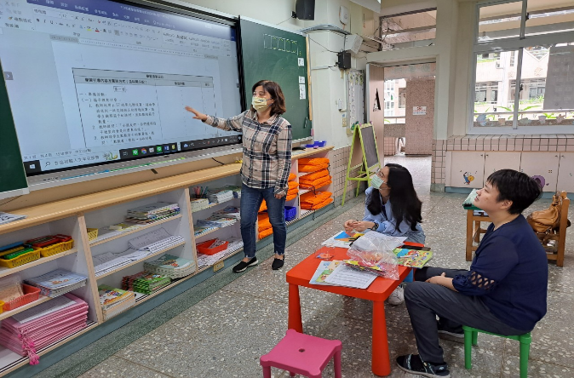  照片 | 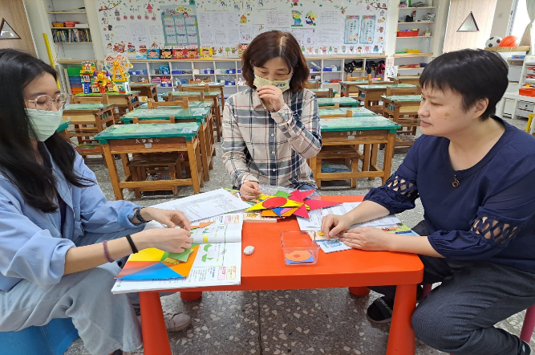  照片
說明：備課討論課程及教學流程 | 說明：備課討論課程及教學流程
教學觀察
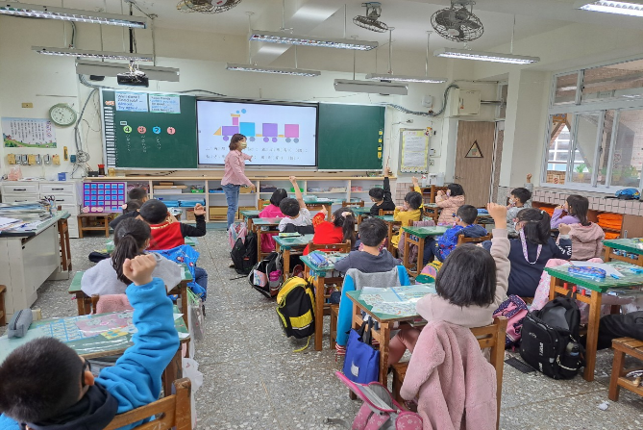  照片 | 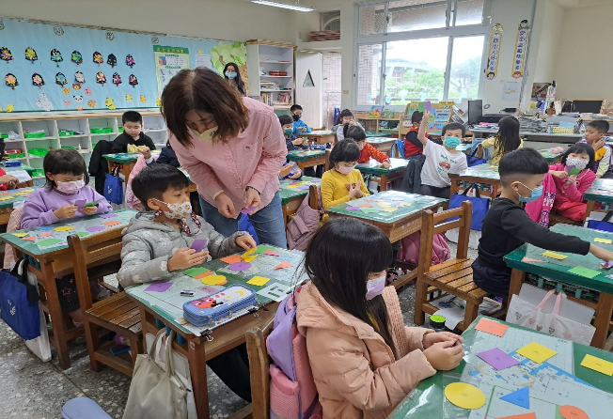  照片
說明：課堂教學並歸納重點 | 說明：巡視行間指導學生
觀察後會談
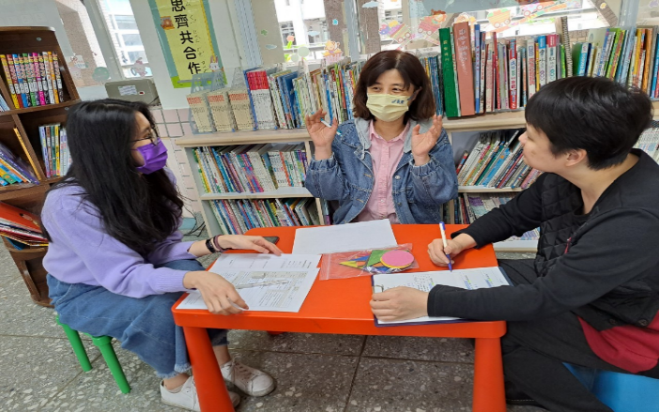 | 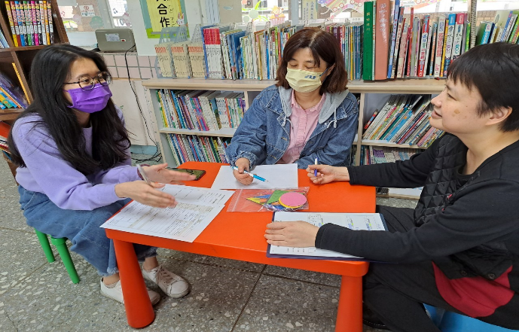  照片
說明：觀課後討論 | 說明：觀課後討論

